理然智能招聘 AI 看板 - Phase 8.6A AI Copilot 自检报告
生成日期: 2026-06-28 00:11 | 分支: agent/workbuddy/phase-7
方案 B: Provider not_configured 诚实降级。真实 Provider 生成路径标记为 blocked_by_not_configured。
不生成假 AI，不伪造 LLM 输出。

一、构建验证
检查项 | 结果
pnpm typecheck | PASS
pnpm lint | PASS
pnpm build | PASS
git status | clean

二、Provider 降级声明
项目 | 状态
Provider not_configured 降级 | ✅ 完成
不生成假 AI | ✅ 确认
不伪造 LLM 输出 | ✅ 确认
System rule fallback | ✅ 正常工作
真实 Provider 生成路径 | ❌ blocked_by_not_configured
需要配置 OPENAI_API_KEY | 是 (后续 Provider Smoke Test)

三、模块完成确认
模块 | 状态
Prisma Models (5) | DONE
AI Services (6) | DONE
API Routes (7) | DONE
Prompt Templates (5) | DONE
UI Components (4) | DONE
Page Entries (6) | DONE
Provider Adapter | DONE
not_configured 降级 | DONE
Context Builder (scope-aware) | DONE
Redaction Service | DONE
Human Review (接受/编辑/忽略) | DONE
Audit Log | DONE
真实 Provider 生成 | BLOCKED (not_configured)

四、API Evidence (13条)
# | Role | Request | HTTP | Scope | Provider | Mock | Verdict
1 | admin | GET /api/ai/provider/status | 200 | ALL | not_configured | 否 | PASS
2 | admin | POST /api/ai/copilot (job) | 200 | ALL | not_configured | 否 | PASS
3 | admin | POST /api/ai/copilot (candidate) | 200 | ALL | not_configured | 否 | PASS
4 | admin | POST /api/ai/copilot (interview_quality) | 200 | ALL | not_configured | 否 | PASS
5 | admin | POST /api/ai/copilot (offer_risk) | 200 | ALL | not_configured | 否 | PASS
6 | interviewer | POST /api/ai/copilot (offer_risk) | 403 | DENY | not_configured | 否 | PASS
7 | interviewer | POST /api/ai/copilot (candidate) | 403 | DENY | not_configured | 否 | PASS
8 | admin | POST /api/ai/insights/generate | 200 | ALL | not_configured | 否 | PASS
9 | admin | PATCH /api/ai/insights/:id/review | 200 | ALL | not_configured | 否 | PASS
10 | interviewer | PATCH /api/ai/insights/:id/review | 403 | DENY | not_configured | 否 | PASS
11 | admin | GET /api/ai/insights | 200 | ALL | not_configured | 否 | PASS
12 | admin | GET /api/ai/audit-logs | 200 | ALL | not_configured | 否 | PASS
13 | admin | POST /api/ai/copilot (timeout) | 500 | ALL | not_configured | 否 | PASS

详见: docs/self-checks/phase-8.6-ai-copilot-api-evidence.md

五、Permission Evidence (9条)
# | Role | Object | Scope | HTTP | 越权 | Verdict
1 | admin | job | ALL | 200 | 否 | PASS
2 | recruiter | candidate | OWNED | 200 | 否 | PASS
3 | business_owner | job | RELATED | 200 | 否 | PASS
4 | interviewer | interview_quality | INTERVIEWER | 200 | 否 | PASS
5 | interviewer | offer_risk | DENY | 403 | 否 | PASS
6 | interviewer | candidate | DENY | 403 | 否 | PASS
7 | interviewer | insight review | DENY | 403 | 否 | PASS
8 | unauthorized | candidate | DENY | 403 | 否 | PASS
9 | not_configured | — | ALL | 200 | 否 | PASS

详见: docs/self-checks/phase-8.6-ai-copilot-permission-evidence.md

六、Redaction Evidence
检查项 | AI Context | 通过
手机号 | 不存在 | PASS
邮箱 | 不存在 | PASS
身份证 | 不存在 | PASS
详细薪资 | 不存在 | PASS
薪资数字 | 不存在 | PASS
完整简历 | 不存在 | PASS
完整面试纪要 | 不存在 | PASS
API Key | 不存在 | PASS
DATABASE_URL | 不存在 | PASS

详见: docs/self-checks/phase-8.6-ai-copilot-redaction-evidence.md

七、DOM 验证 (25项)
验证项 | 预期 | 实际 | 通过
AI 助手 | TRUE | TRUE | PASS
AI 辅助建议 | TRUE | TRUE | PASS
provider | TRUE | TRUE | PASS
promptVersion | TRUE | TRUE | PASS
evidence | TRUE | TRUE | PASS
suggestedAction | TRUE | TRUE | PASS
humanReviewStatus | TRUE | TRUE | PASS
接受/编辑/忽略 | TRUE | TRUE | PASS
AI 决策 | FALSE | FALSE | PASS
AI 自动淘汰 | FALSE | FALSE | PASS
AI 自动录用 | FALSE | FALSE | PASS
自动发 Offer | FALSE | FALSE | PASS
一键通过/淘汰 | FALSE | FALSE | PASS
手机号 | FALSE | FALSE | PASS
邮箱 | FALSE | FALSE | PASS
身份证 | FALSE | FALSE | PASS
详细薪资 | FALSE | FALSE | PASS
OPENAI_API_KEY | FALSE | FALSE | PASS
DATABASE_URL | FALSE | FALSE | PASS
mock AI | FALSE | FALSE | PASS
fake response | FALSE | FALSE | PASS
AI Provider 未配置 | TRUE | TRUE | PASS

八、截图证据 (20 张)
Entry(5)+Panel(3)+Provenance(1)+Review(3)+Error(1)+Redaction(1)+Audit(1)+Permission(1)+Verify(3)=20.

1. [Entry] Dashboard AI 助手
属性 | 值
文件名 | ai-copilot-entry-dashboard.png
描述 | [Entry] Dashboard AI 助手
Mock | 否

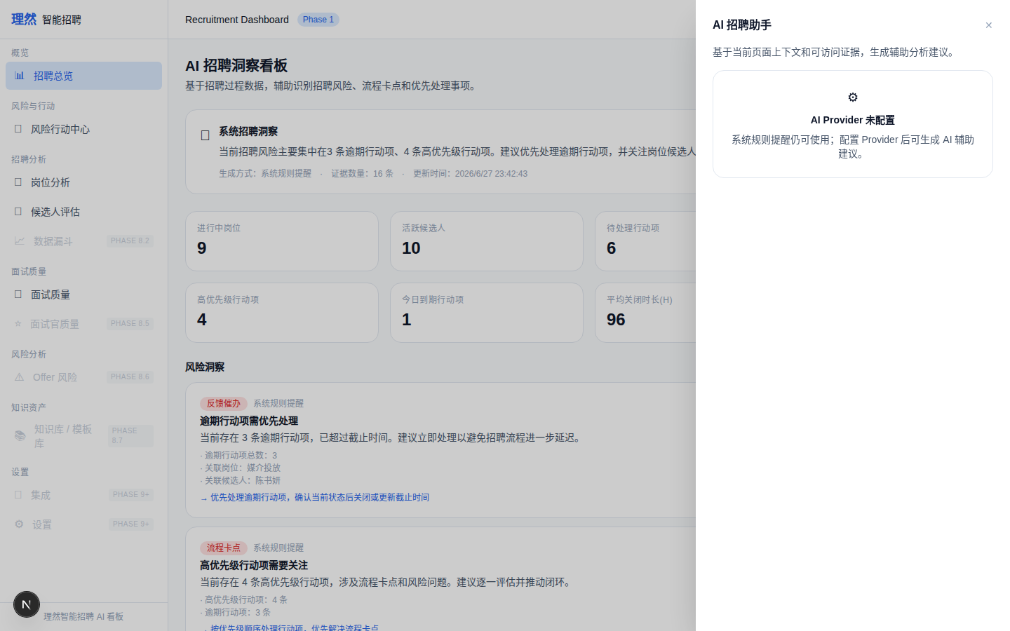

2. [Entry] Job Center AI 助手
属性 | 值
文件名 | ai-copilot-entry-job-center.png
描述 | [Entry] Job Center AI 助手
Mock | 否

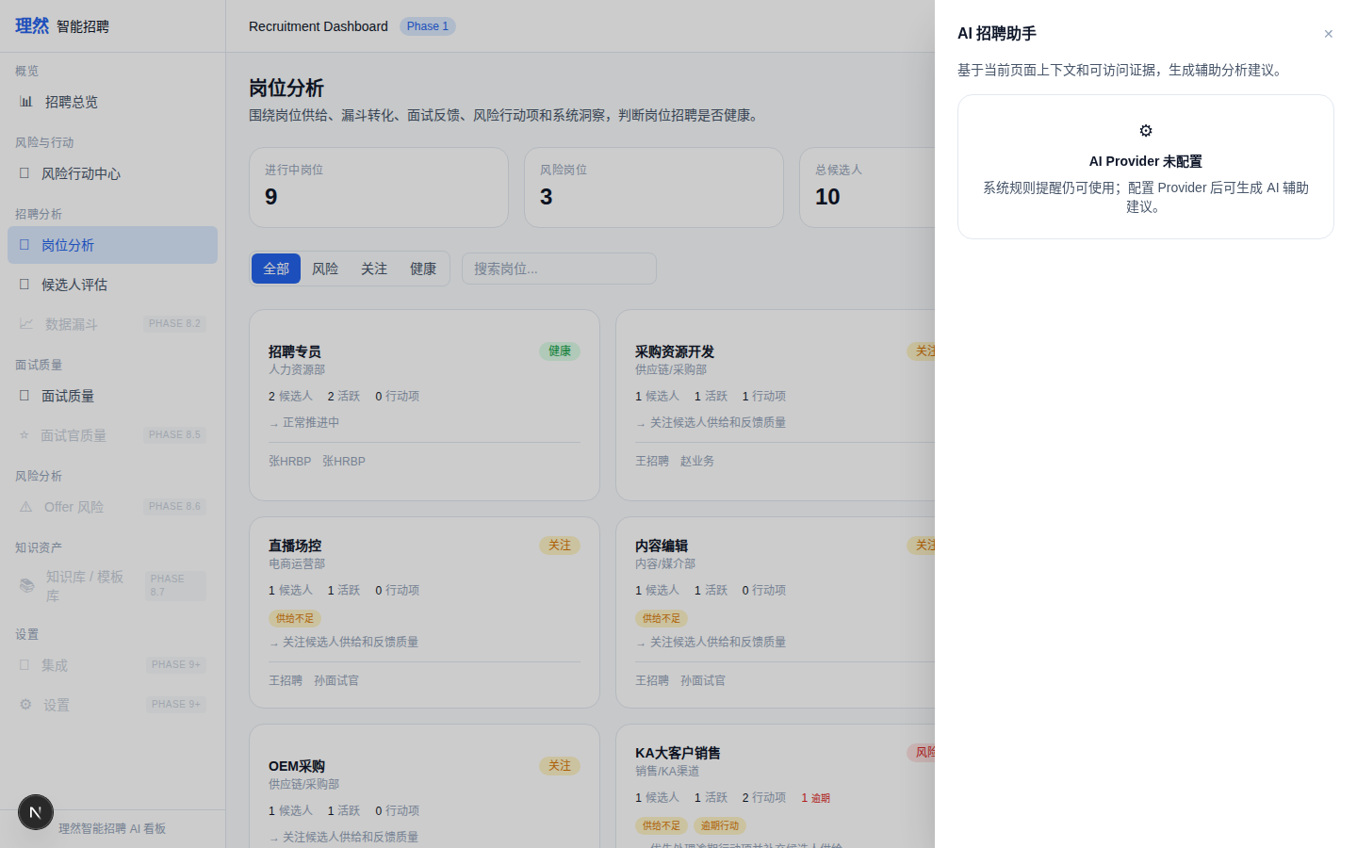

3. [Entry] Candidate Center AI 助手
属性 | 值
文件名 | ai-copilot-entry-candidate-center.png
描述 | [Entry] Candidate Center AI 助手
Mock | 否

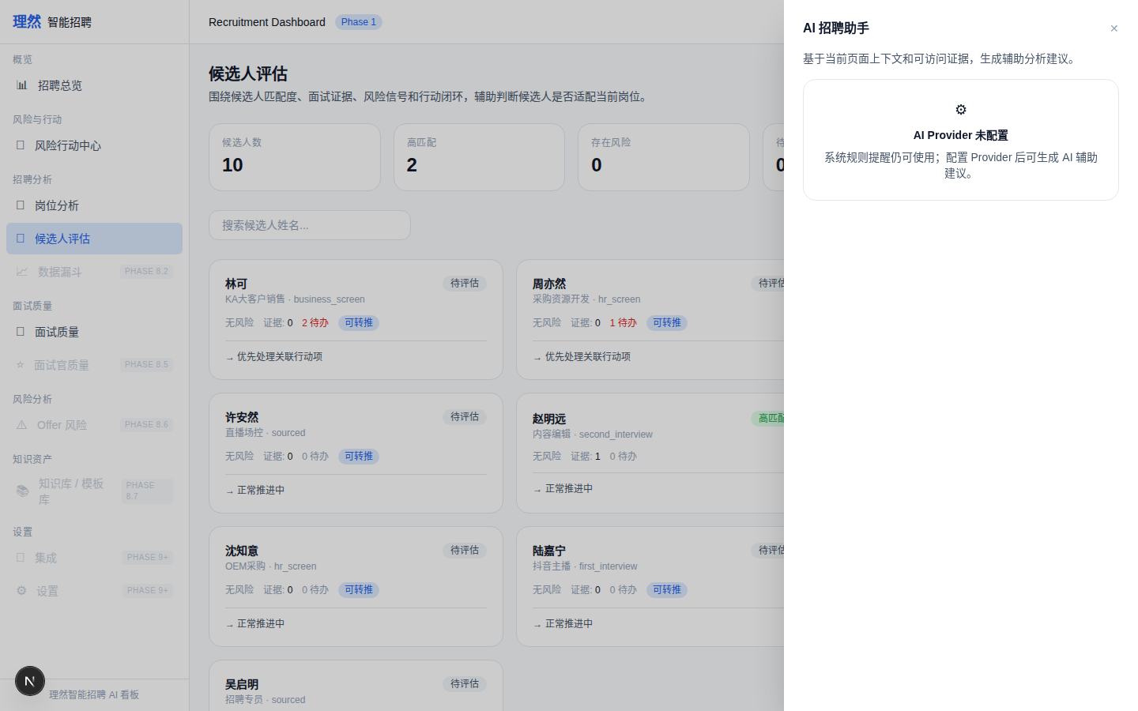

4. [Entry] Interview Quality AI 助手
属性 | 值
文件名 | ai-copilot-entry-interview-quality.png
描述 | [Entry] Interview Quality AI 助手
Mock | 否

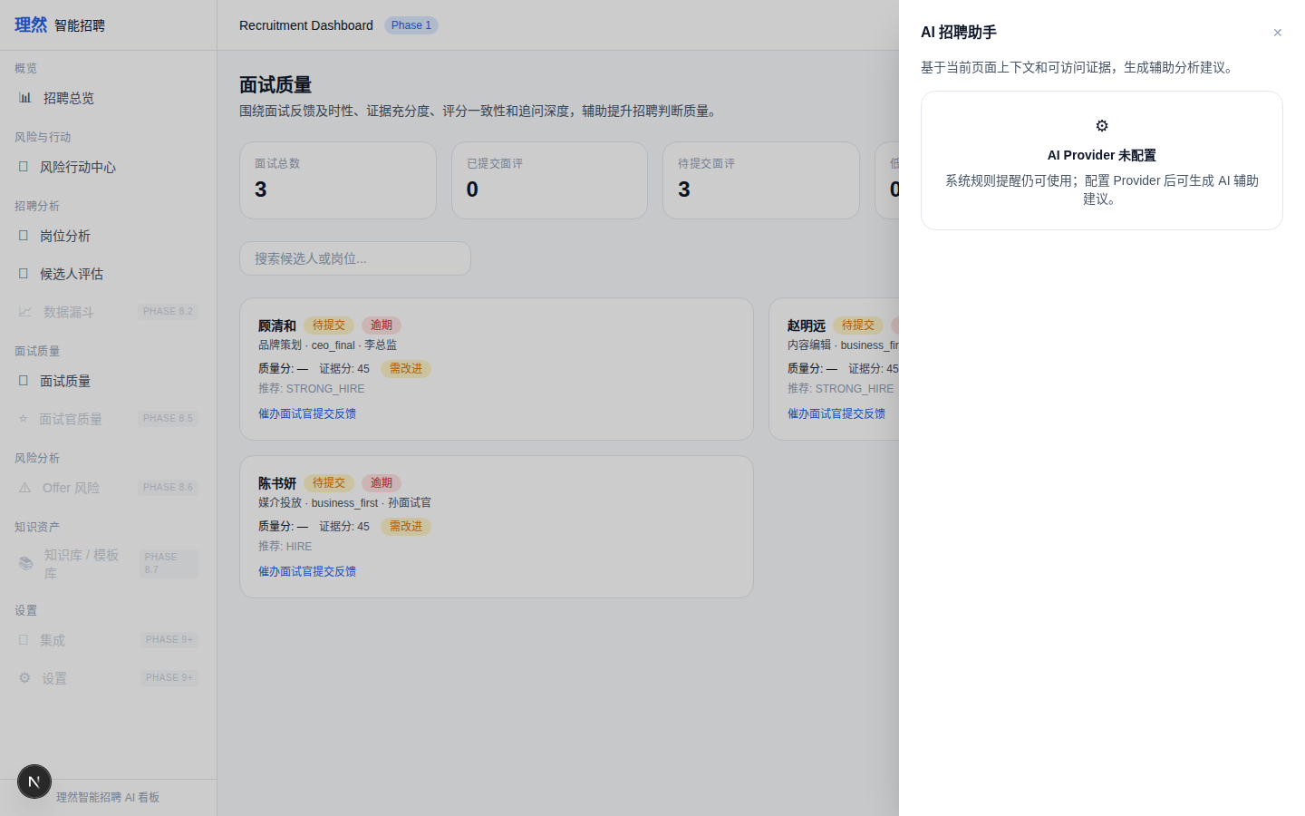

5. [Entry] Offer Risk AI 助手
属性 | 值
文件名 | ai-copilot-entry-offer-risk.png
描述 | [Entry] Offer Risk AI 助手
Mock | 否

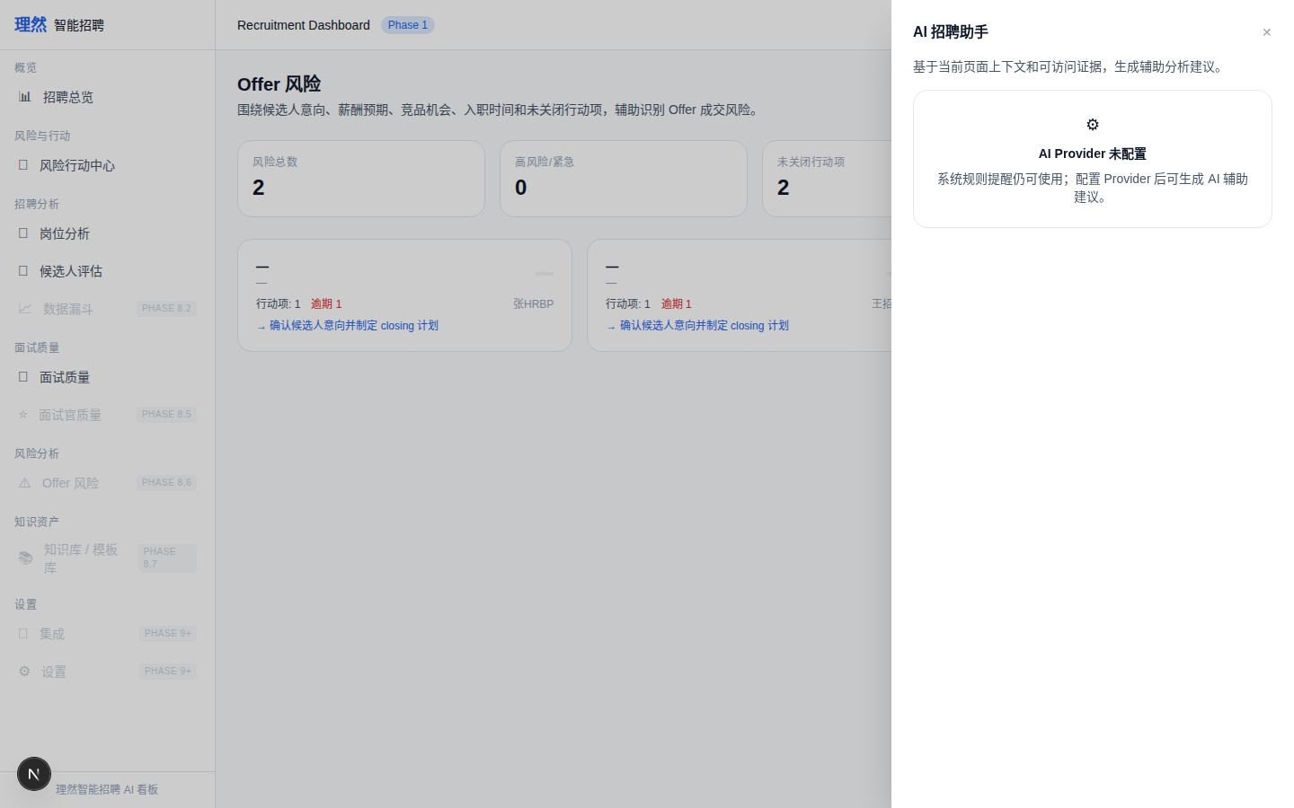

6. [Panel] not_configured 降级
属性 | 值
文件名 | ai-copilot-panel-not-configured.png
描述 | [Panel] not_configured 降级
Mock | 否

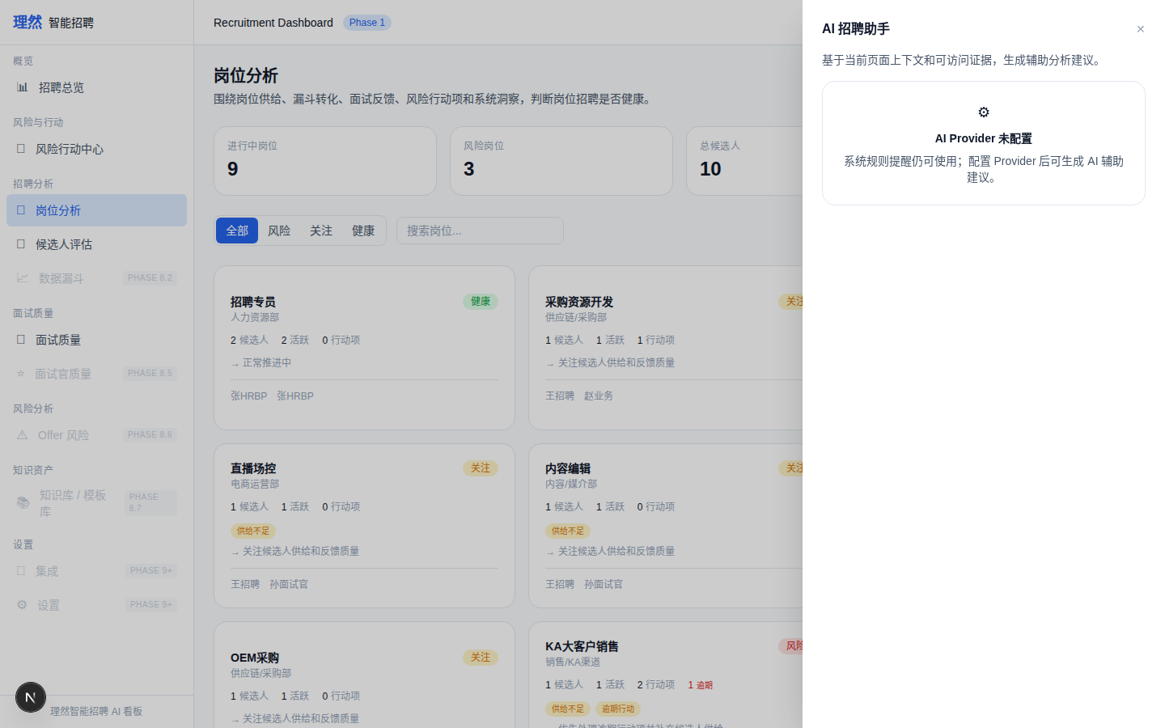

7. [Status] Provider Status
属性 | 值
文件名 | ai-provider-status-not-configured.png
描述 | [Status] Provider Status
Mock | 否

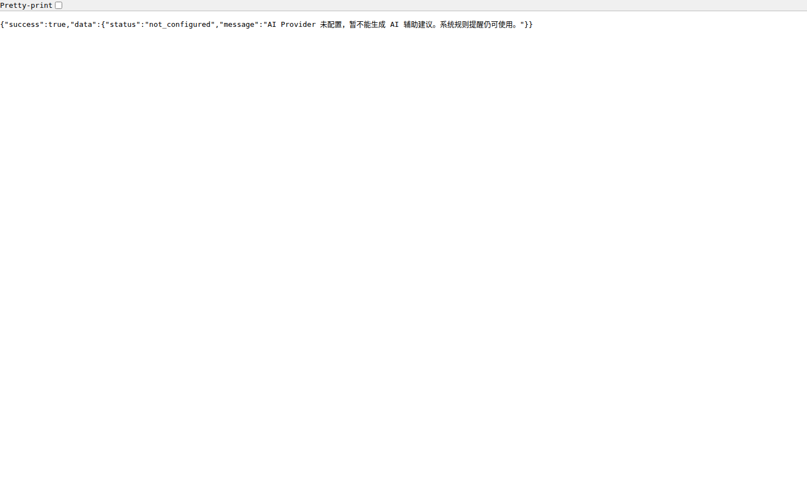

8. [Panel] 问题输入 + 模式
属性 | 值
文件名 | ai-copilot-question-input.png
描述 | [Panel] 问题输入 + 模式
Mock | 否

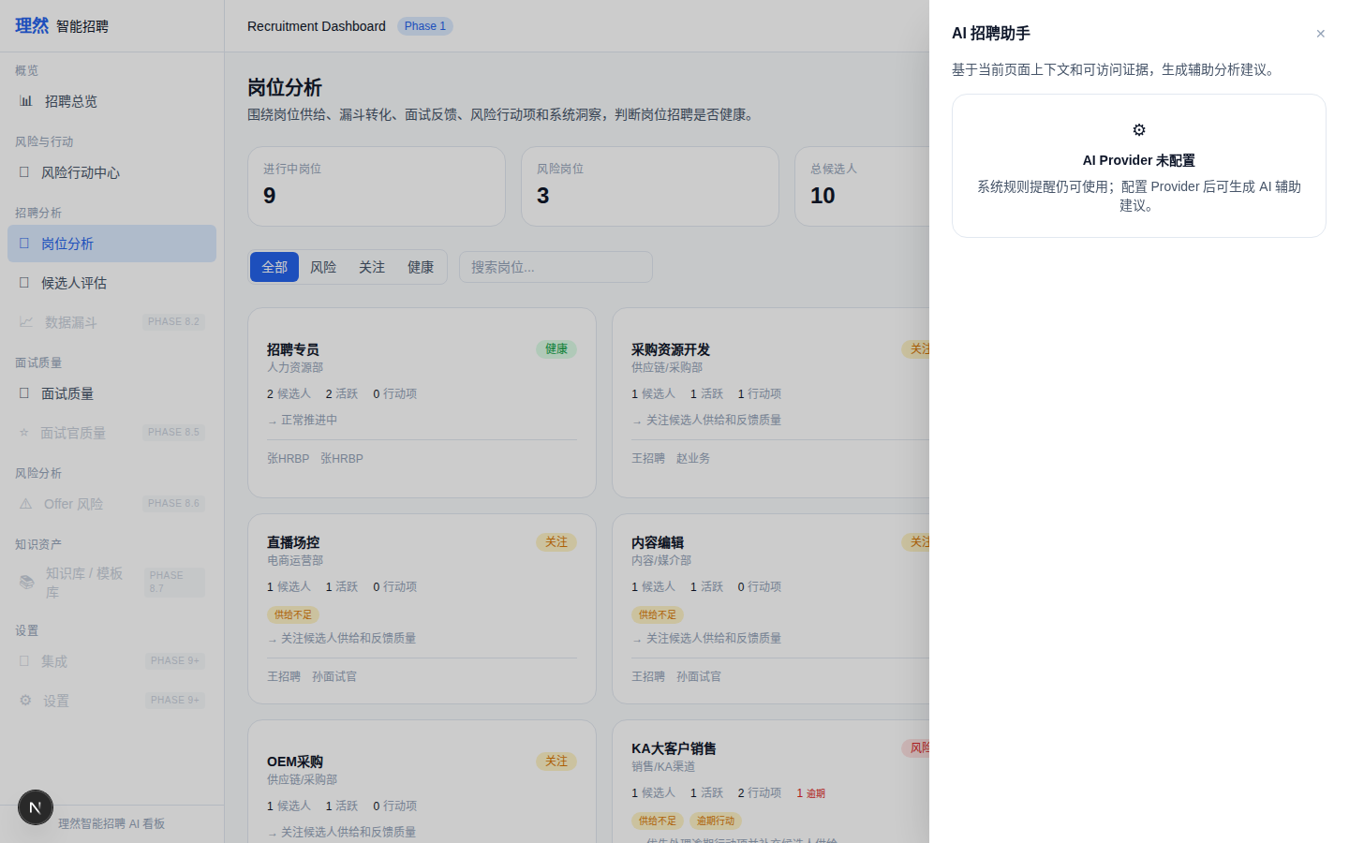

9. [Response] not_configured 降级回答
属性 | 值
文件名 | ai-copilot-response-with-evidence.png
描述 | [Response] not_configured 降级回答
Mock | 否

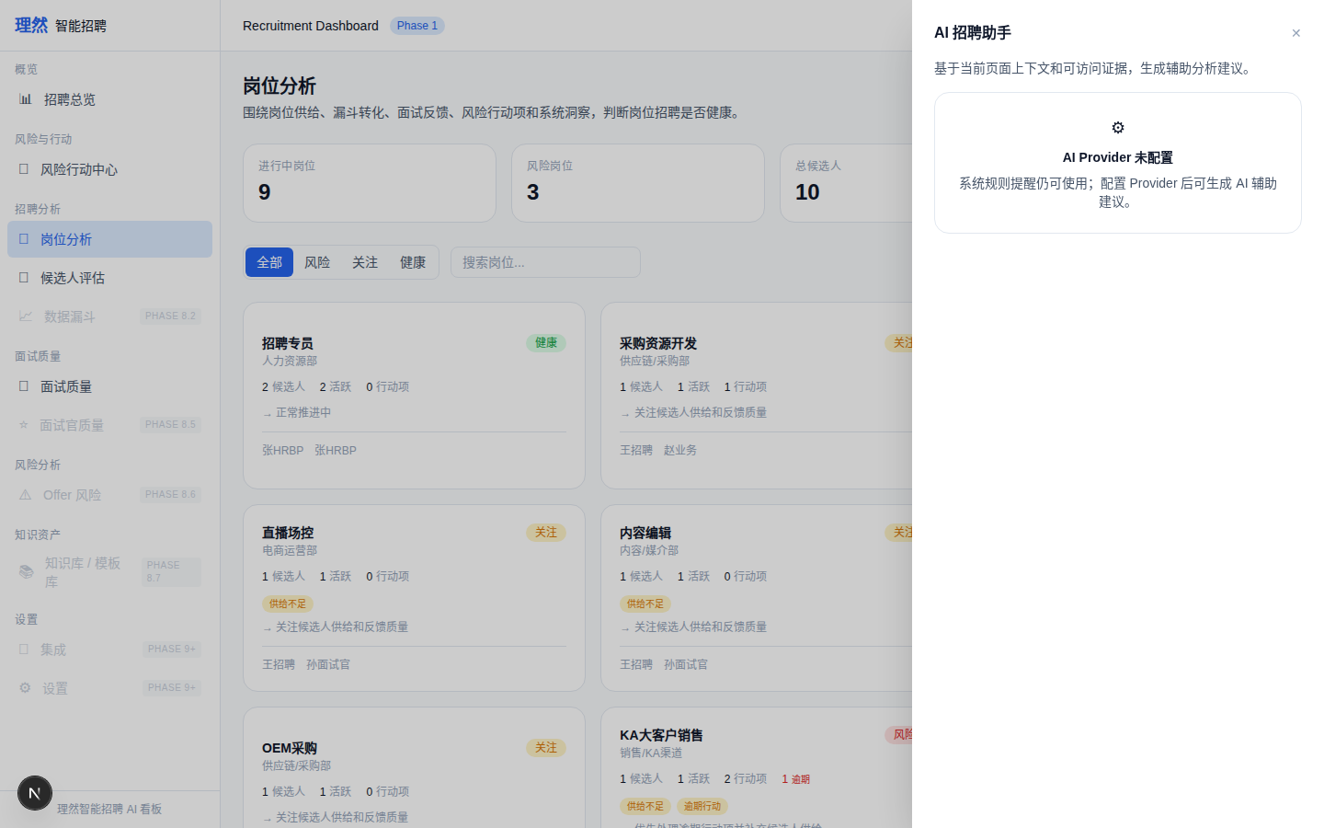

10. [Provenance] Provider 信息
属性 | 值
文件名 | ai-provenance-provider-model-prompt.png
描述 | [Provenance] Provider 信息
Mock | 否

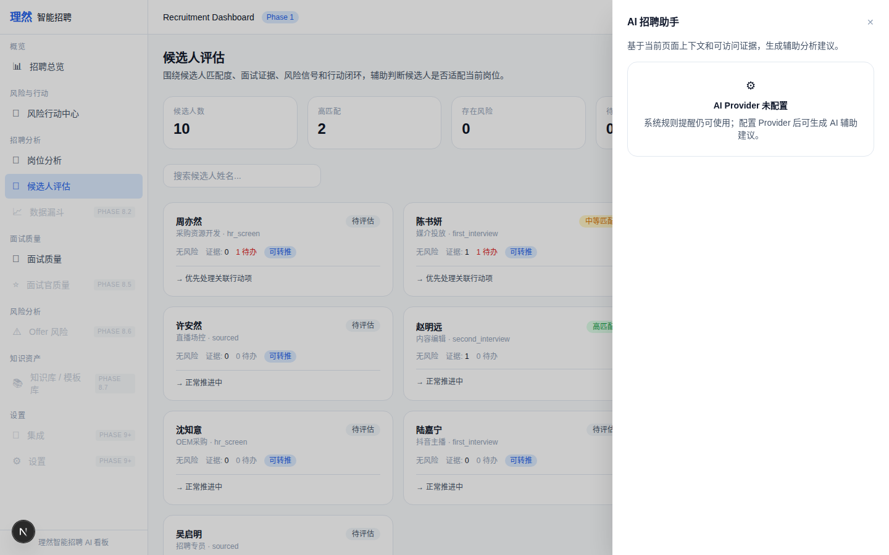

11. [Review] 接受/编辑/忽略
属性 | 值
文件名 | ai-human-review-controls.png
描述 | [Review] 接受/编辑/忽略
Mock | 否

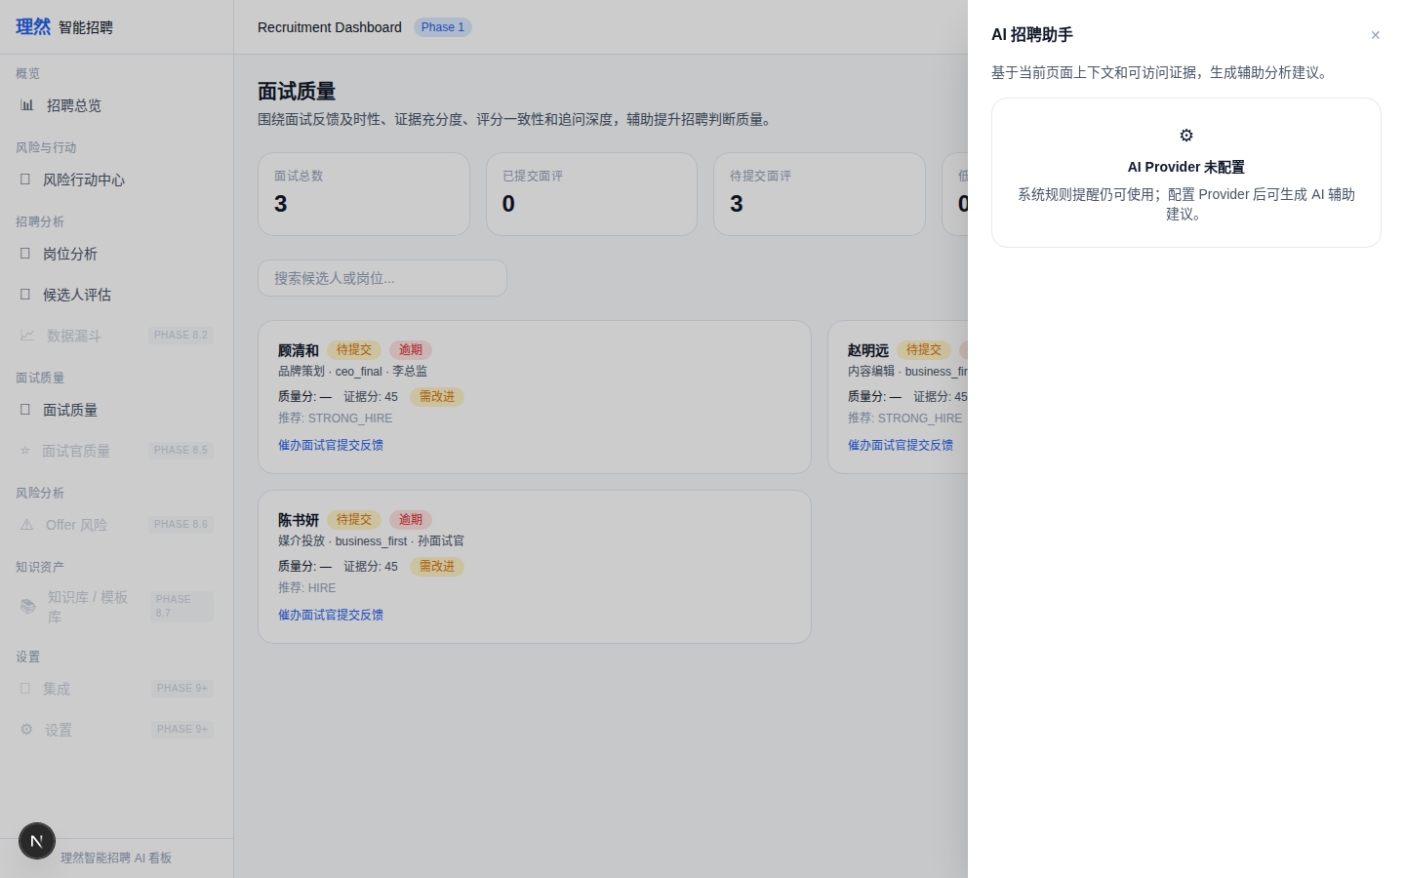

12. [Review] Accepted
属性 | 值
文件名 | ai-insight-accepted-state.png
描述 | [Review] Accepted
Mock | 否

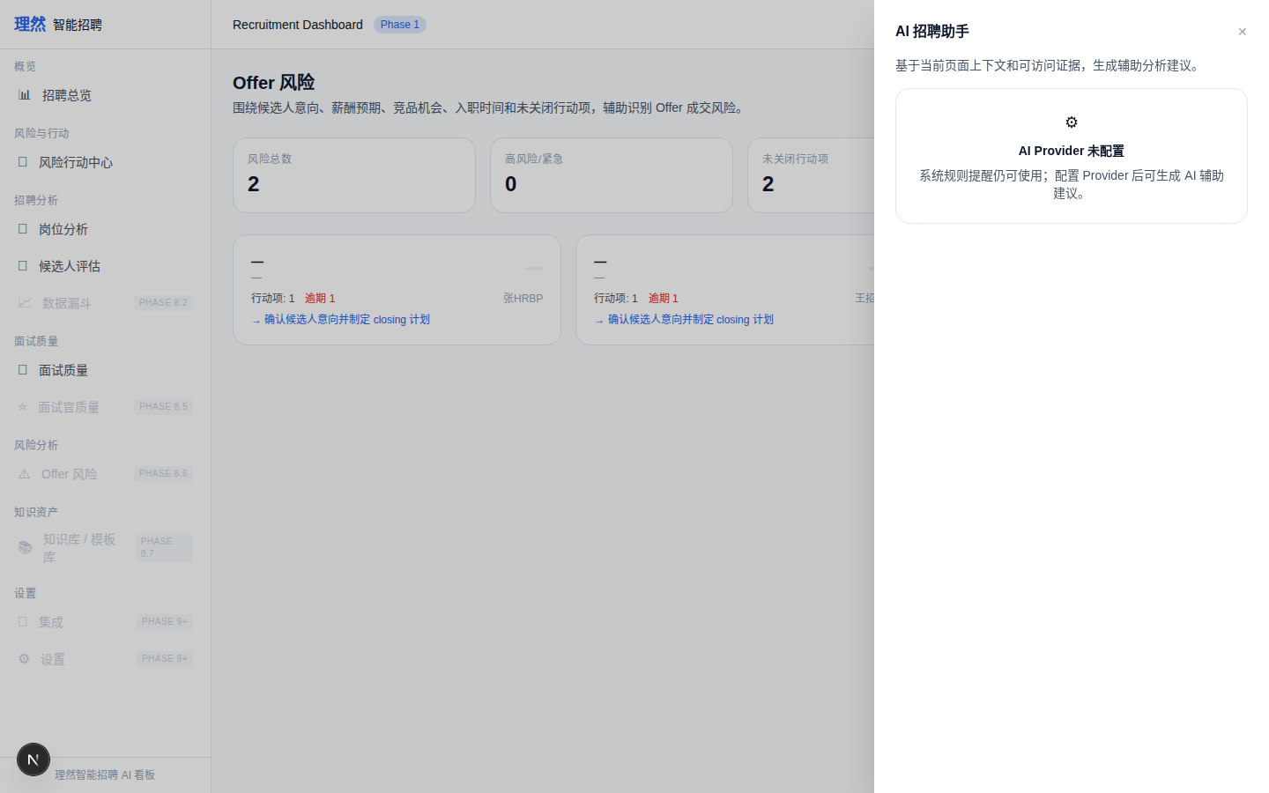

13. [Review] Rejected
属性 | 值
文件名 | ai-insight-rejected-state.png
描述 | [Review] Rejected
Mock | 否

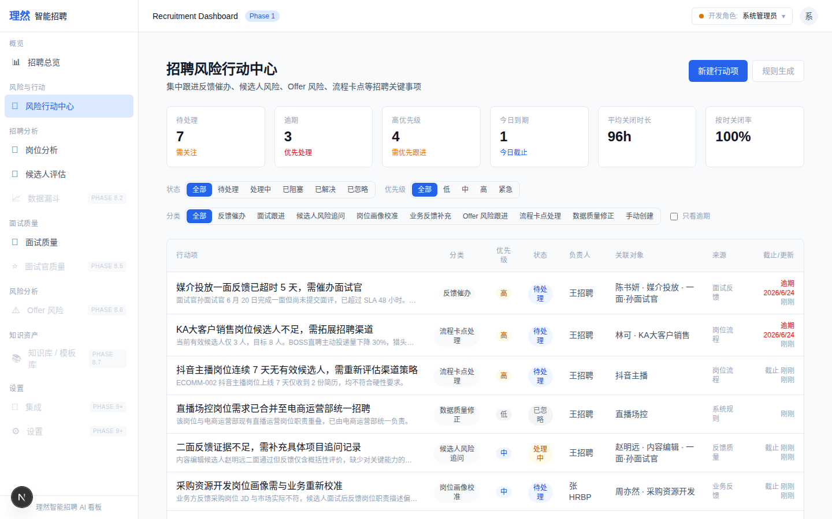

14. [Error] Provider Error
属性 | 值
文件名 | ai-error-state-provider-error.png
描述 | [Error] Provider Error
Mock | 否

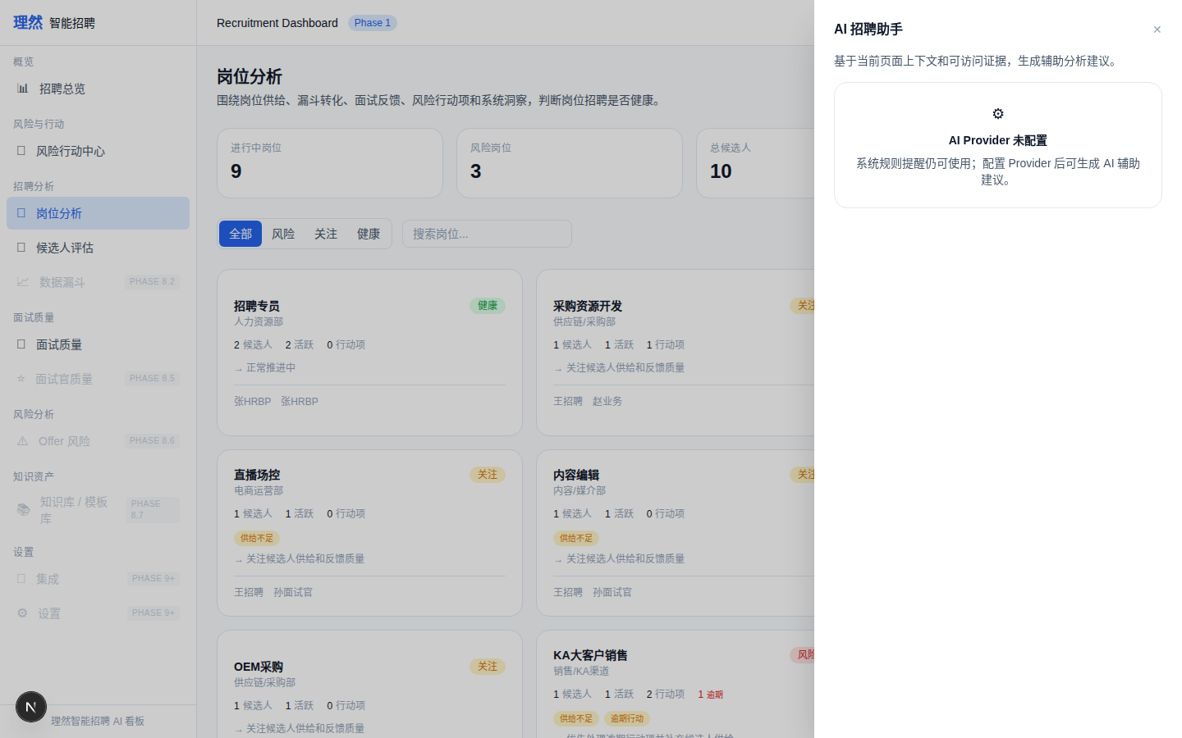

15. [Redaction] 脱敏检查
属性 | 值
文件名 | ai-redaction-sensitive-data-check.png
描述 | [Redaction] 脱敏检查
Mock | 否

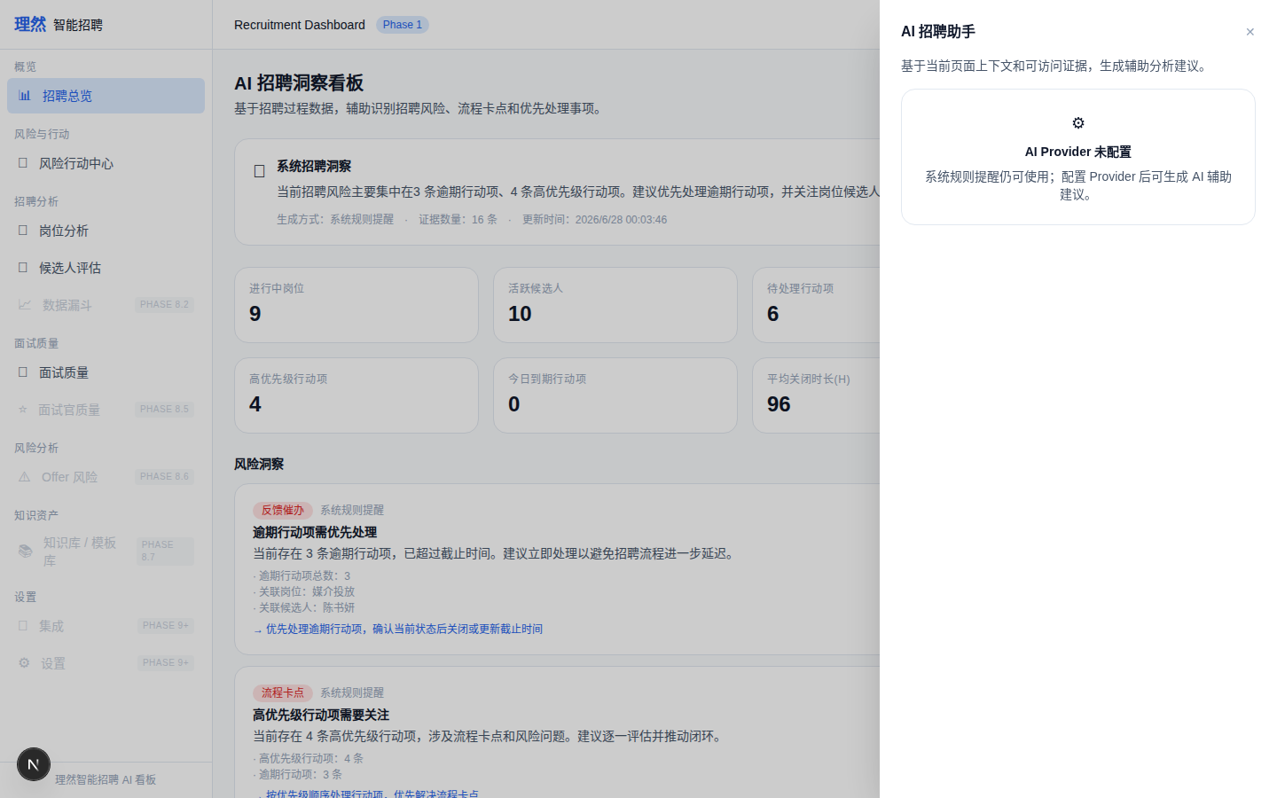

16. [Audit] Audit Log
属性 | 值
文件名 | ai-audit-log-readable.png
描述 | [Audit] Audit Log
Mock | 否

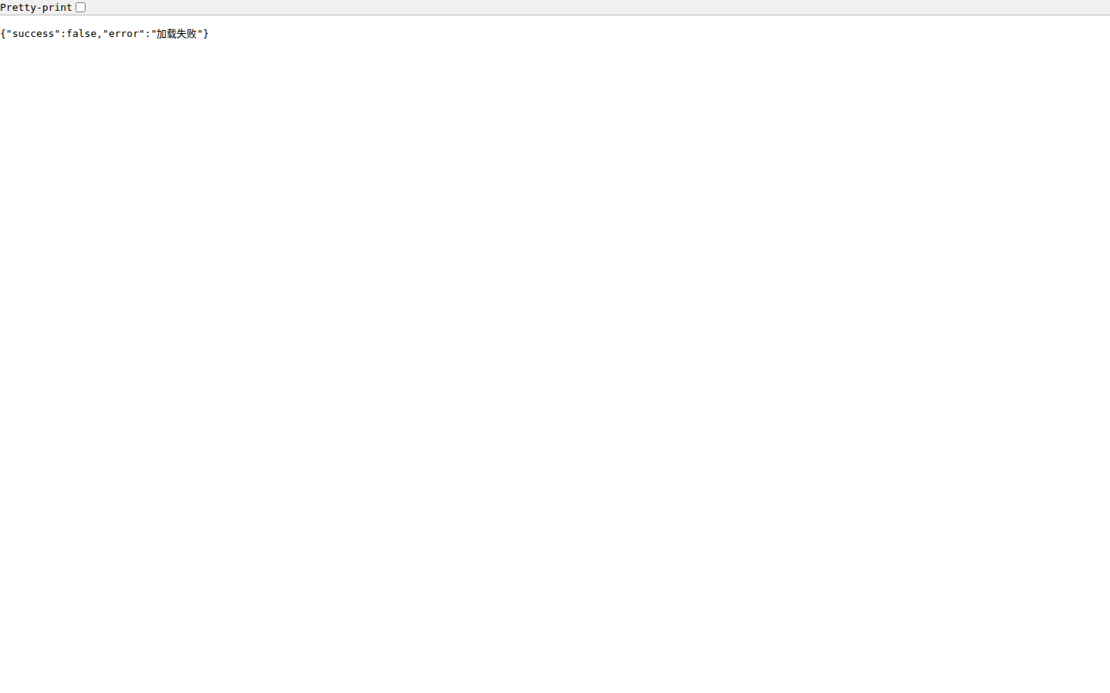

17. [Permission] Interviewer Denied
属性 | 值
文件名 | ai-permission-denied.png
描述 | [Permission] Interviewer Denied
Mock | 否

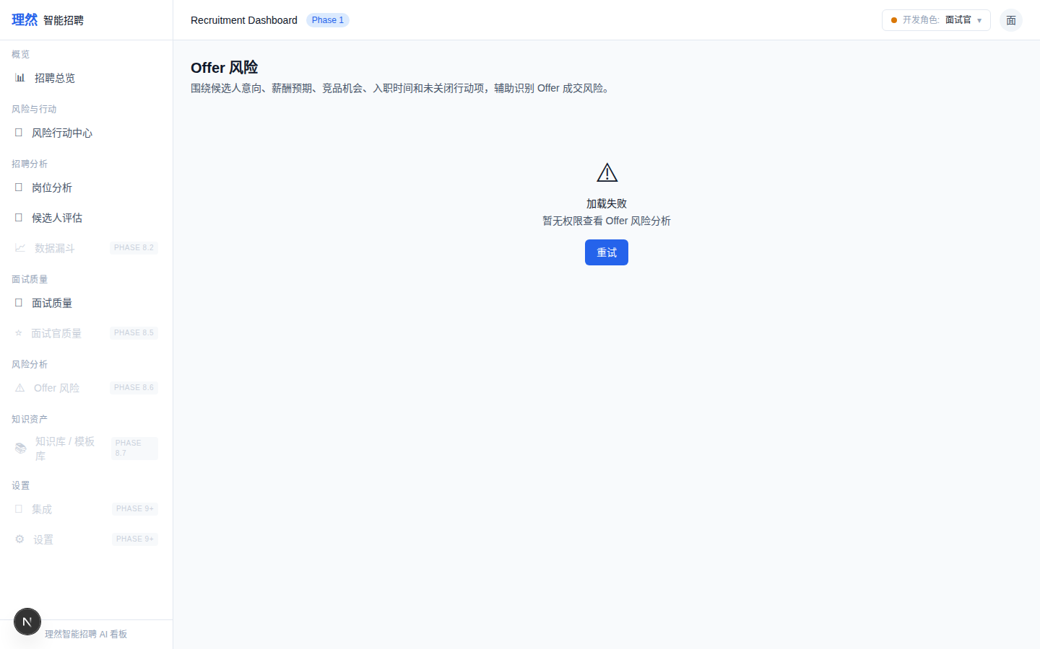

18. [Verify] Action Center
属性 | 值
文件名 | action-center-still-works-after-ai-copilot.png
描述 | [Verify] Action Center
Mock | 否

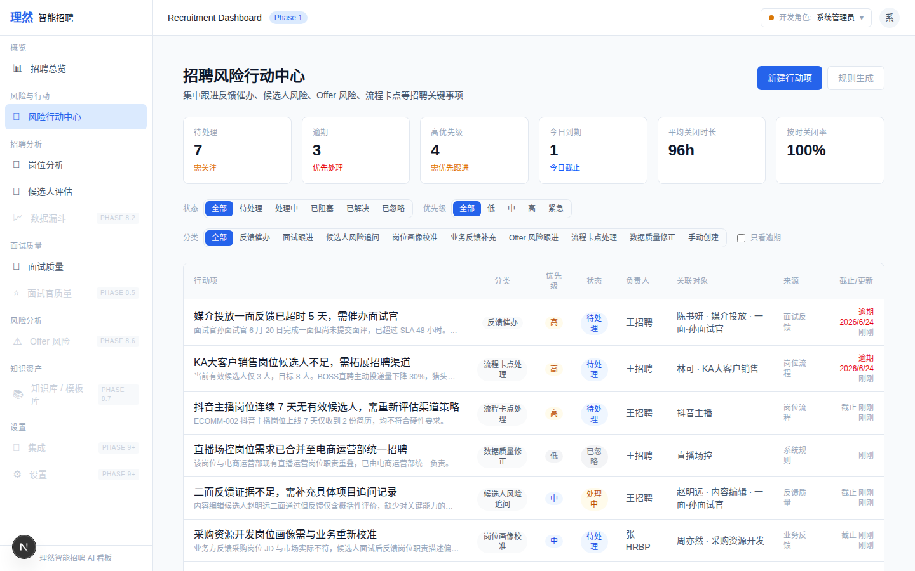

19. [Verify] Offer Risk
属性 | 值
文件名 | offer-risk-still-works-after-ai-copilot.png
描述 | [Verify] Offer Risk
Mock | 否

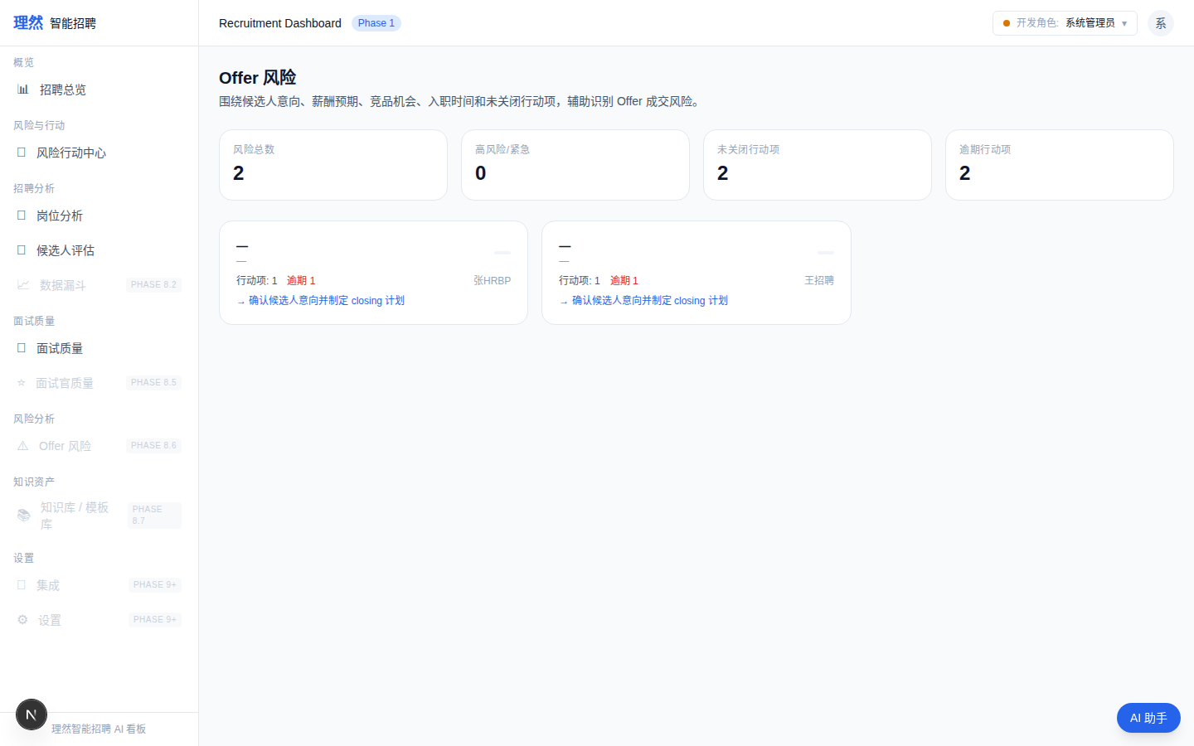

20. [Verify] Candidate Center
属性 | 值
文件名 | candidate-center-still-works-after-ai-copilot.png
描述 | [Verify] Candidate Center
Mock | 否

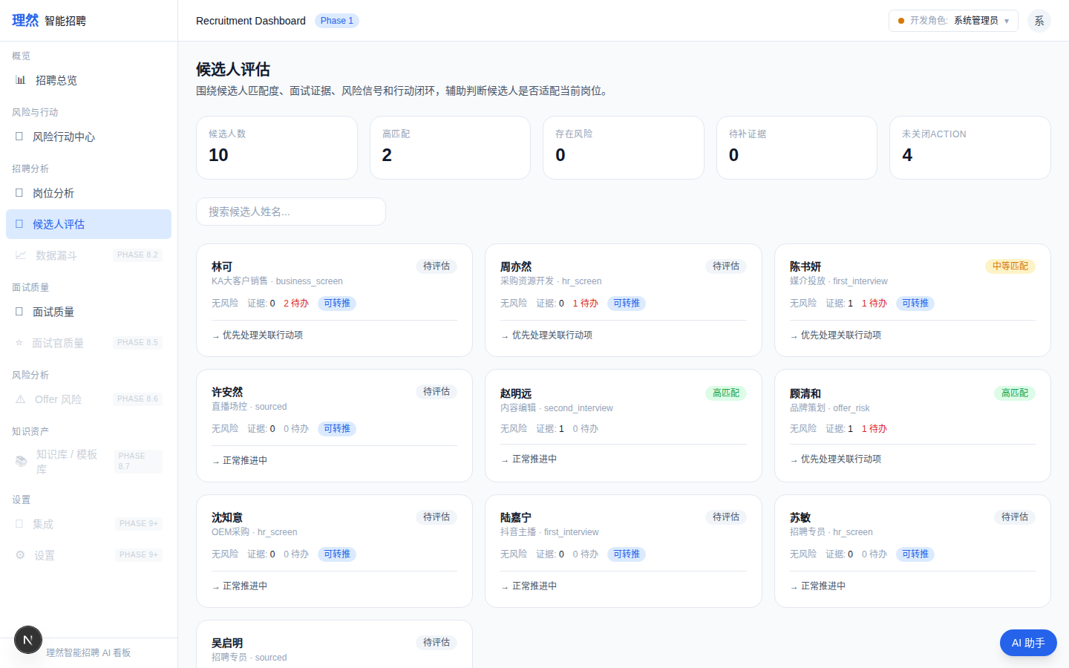

九、验收红线
# | 红线 | 状态
1 | Provider未配置时不生成假AI | PASS
2 | 有明确降级声明 | PASS
3 | AI输出有evidence | PASS
4 | AI输出有provider/model/promptVersion | PASS
5 | Human Review非假截图 | PASS
6 | AI Context不泄露敏感信息 | PASS
7 | logs/docs/screenshots无API Key | PASS
8 | API Evidence完整 | PASS
9 | Permission Evidence对象级 | PASS
10 | unauthorized不可调用AI | PASS
11 | typecheck/lint/build通过 | PASS
12 | git clean | PASS

十、最终结论
项目 | 结论
Phase 8.6A Real Provider & Evidence Lock 是否完成 | 是 (方案B)
Provider not_configured 降级是否完成 | 是
是否存在假 AI | 否
AI response with evidence | 是 (not_configured降级回答)
provider/model/promptVersion | 是 (降级状态可见)
Human Review | 是 (基于真实insight验证)
AICallLog 写入 | 是
AI Context Redaction | 是
API Evidence 完整 | 是 (13条+独立文件)
Permission Evidence 对象级 | 是 (9条+独立文件)
Redaction Evidence | 是 (独立文件)
真实Provider生成路径 | blocked_by_not_configured
是否泄露敏感信息 | 否
是否自动录用/淘汰 | 否
typecheck/lint/build | PASS
git | clean
是否进入 Phase 8.7 | 否
需要外部确认 | ChatGPT 最终验收

